班级动态(3.7)
一、来园基本情况
来园人数：应到30人，实到27人，1人事假，2人病假。
儿童（男孩） | 来园情绪 | 自主放物品 | 自主早点 | 儿童（女孩） | 来园情绪 | 自主放物品 | 自主早点
王秋逸 | √ | √ | √ | 肖妙青 | √ | √ | √
纪苏晨 | √ | √ | 需引导 | 嵇羽晞 | 请假 | 请假 | 请假
赵夏冉 | 请假 | 请假 | 请假 | 管亦星 | √ | √ | √
白新奇 | √ | √ | √ | 陈怡何 | √ | √ | √
丁载誉 | √ | √ | √ | 陈艺茹 | √ | √ | √
杨言希 | √ | √ | √ | 刘佩琦 | √ | √ | √
樊晏清 | 请假 | 请假 | 请假 | 朱柯逸 | √ | √ | √
邵祉琛 | √ | √ | √ | 胡欣芮 | √ | √ | √
刘与一 | √ | √ | √ | 李梦兮 | √ | √ | √
蔡镇远 | √ | √ | √ | 张心愉 | √ | √ | √
崔子瑜 | √ | √ | √ | 徐佳一 | √ | √ | √
陶书宇 | √ | √ | √ | 曹婳 | √ | √ | √
李一凡 | √ | √ | √ | 顾一冉 | √ | √ | √
冯子乐 | √ | √ | √ | 朱天文 | √ | √ | √
孔梓睿 | √ | √ | √ | 黄雅萌 | √ | √ | √

二、区域游戏
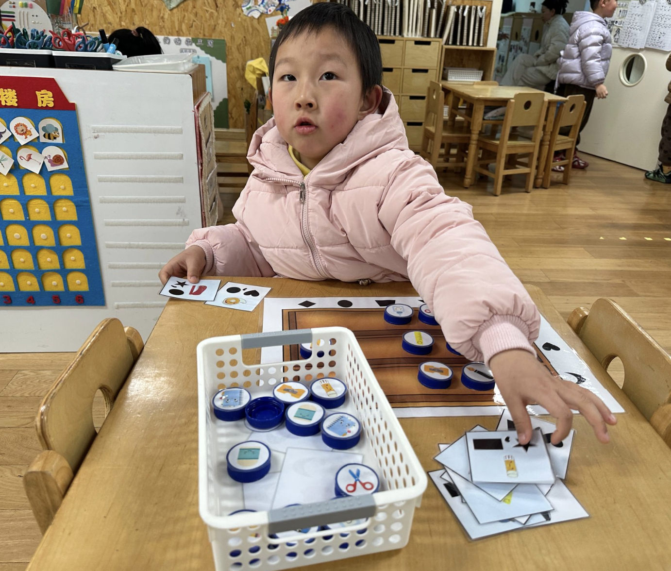 | 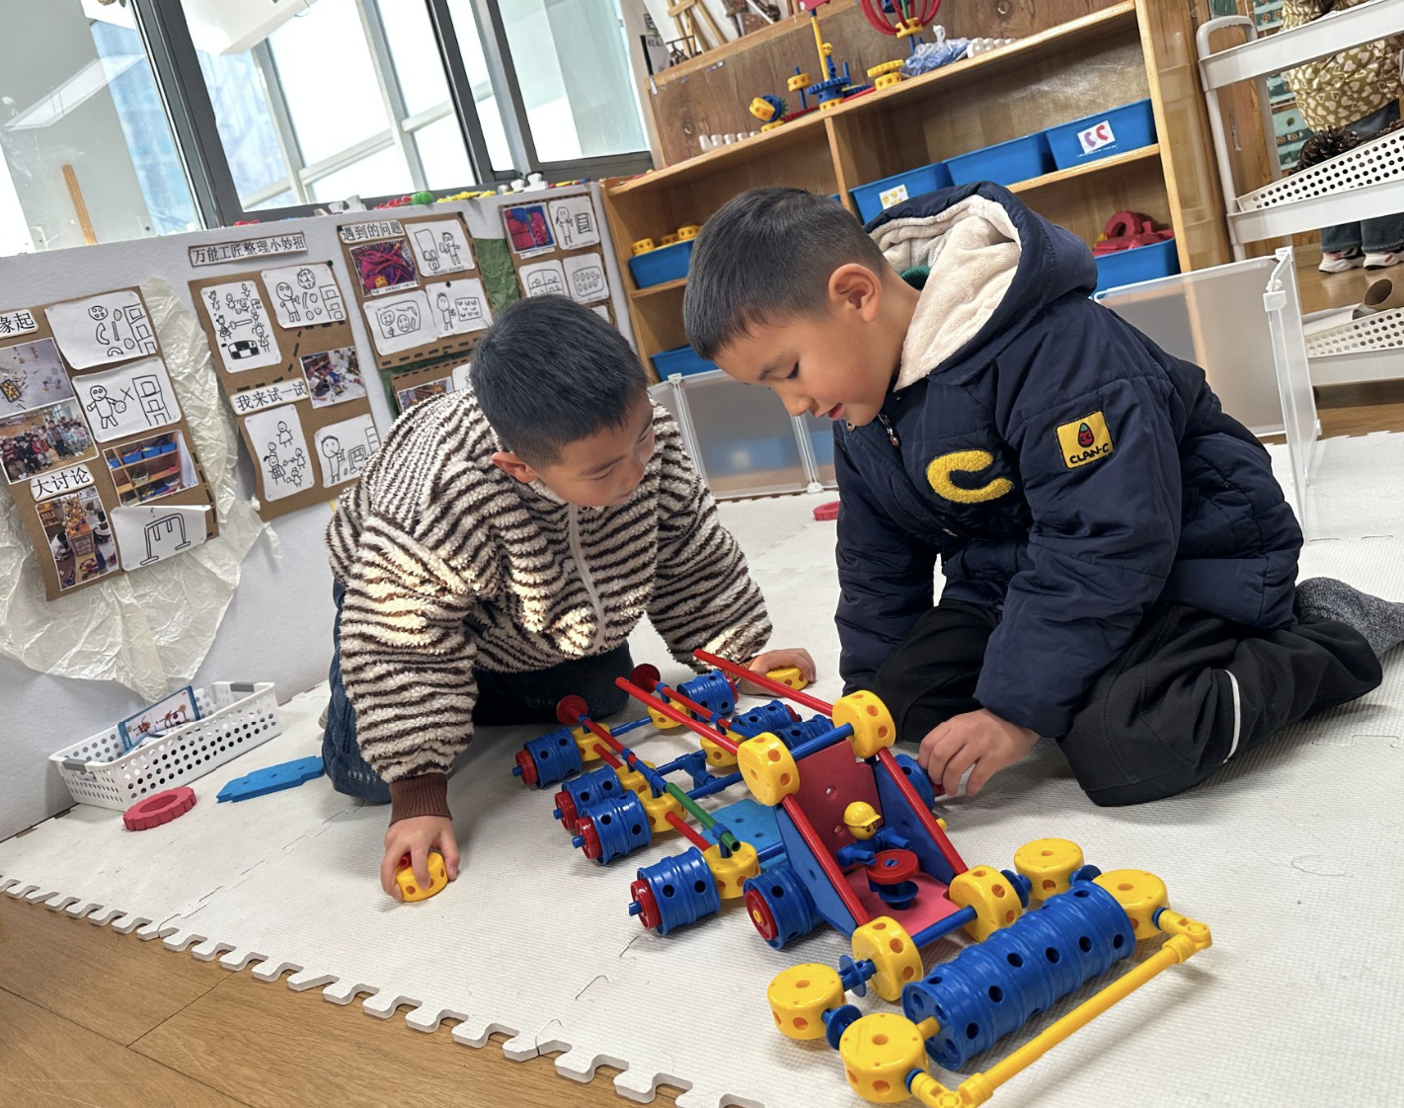 | 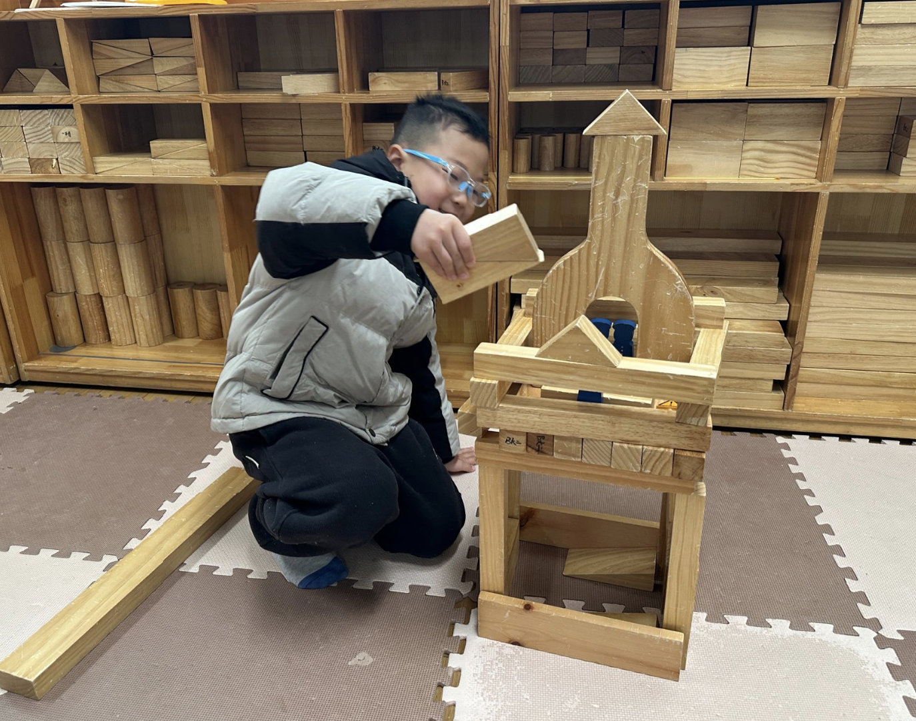
柯柯今天在益智区玩“整理货柜”的游戏。 | 菜园和琛琛一起在万能工匠搭建工程车。 | 小宇用积木搭建了小学的大门。
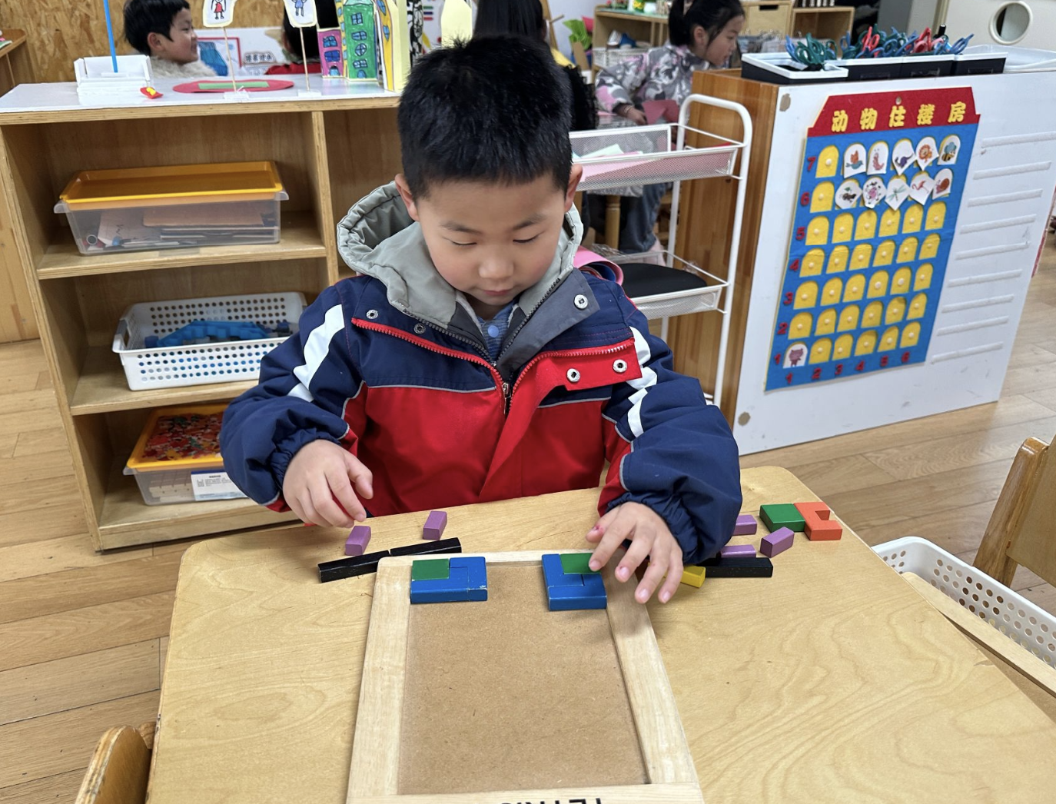 | 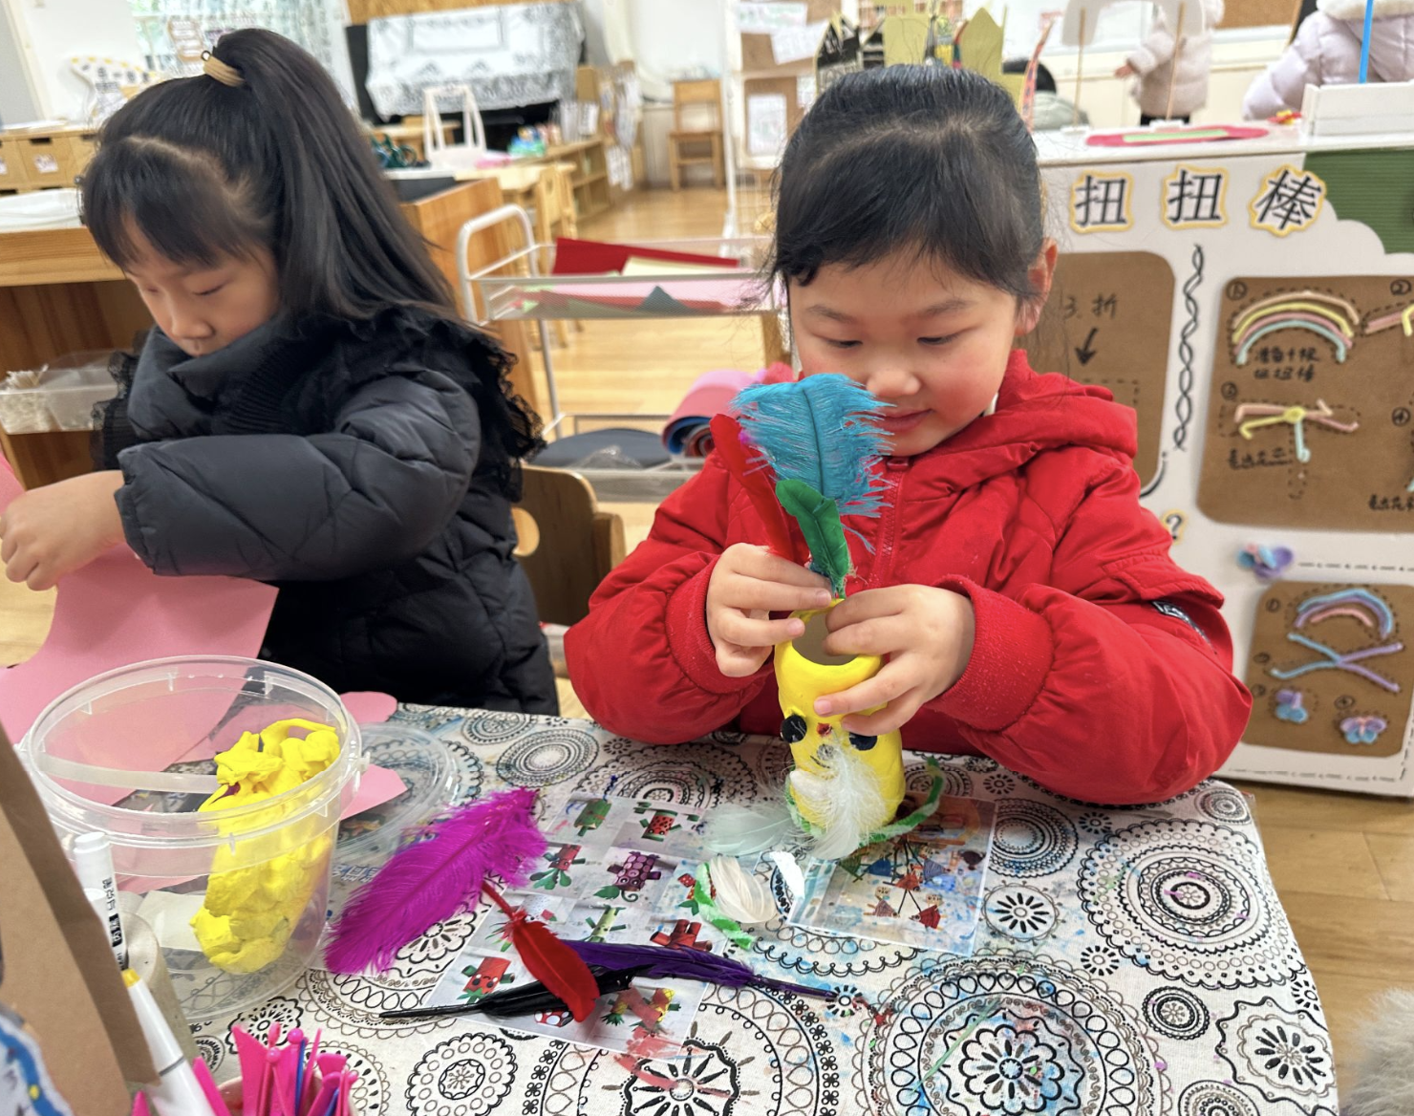 | 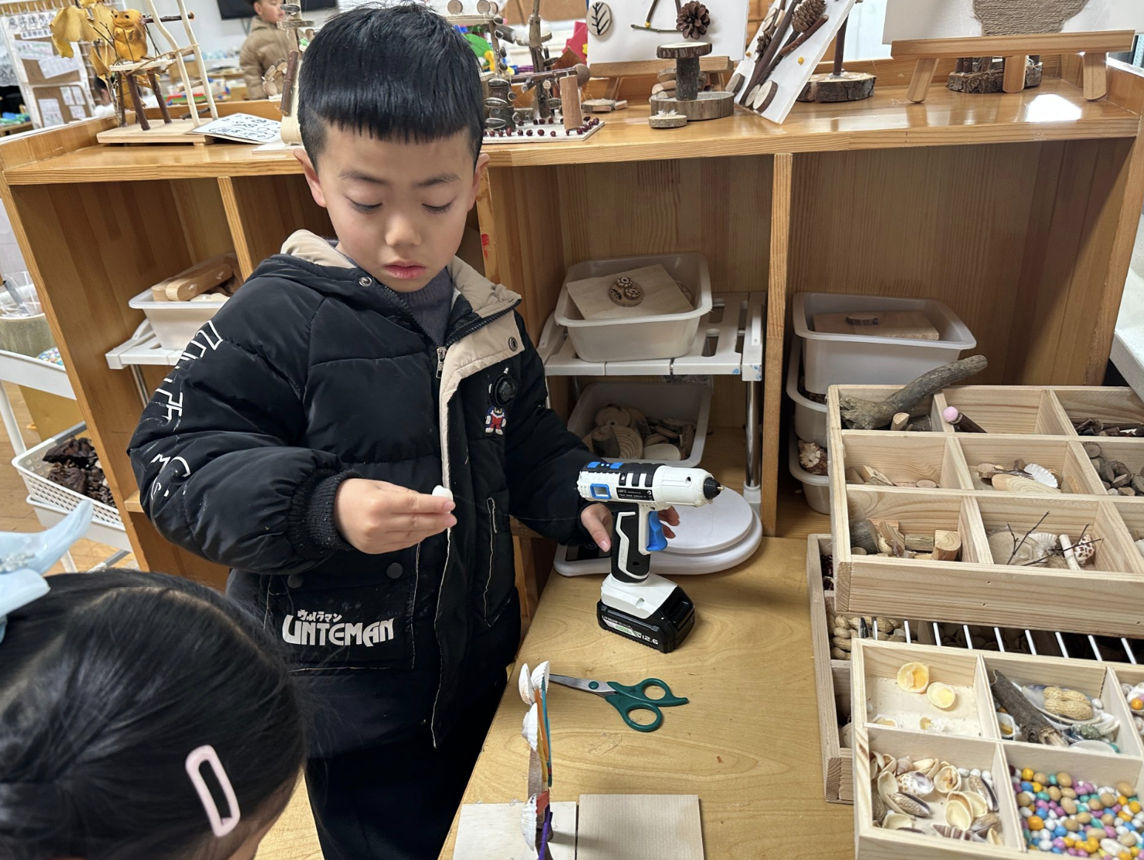
丁载誉认真地将俄罗斯方块组合。 | 芮芮和佩奇在美工区制作笔筒，芮芮制作了一个组合笔筒。 | 凡凡用自然材料制作游乐场，完成了摩天轮的制作。

三、户外活动
今天天气晴好，孩子们一起在大型攀爬架撒欢，在欢声笑语中锻炼着臂力和平衡力。
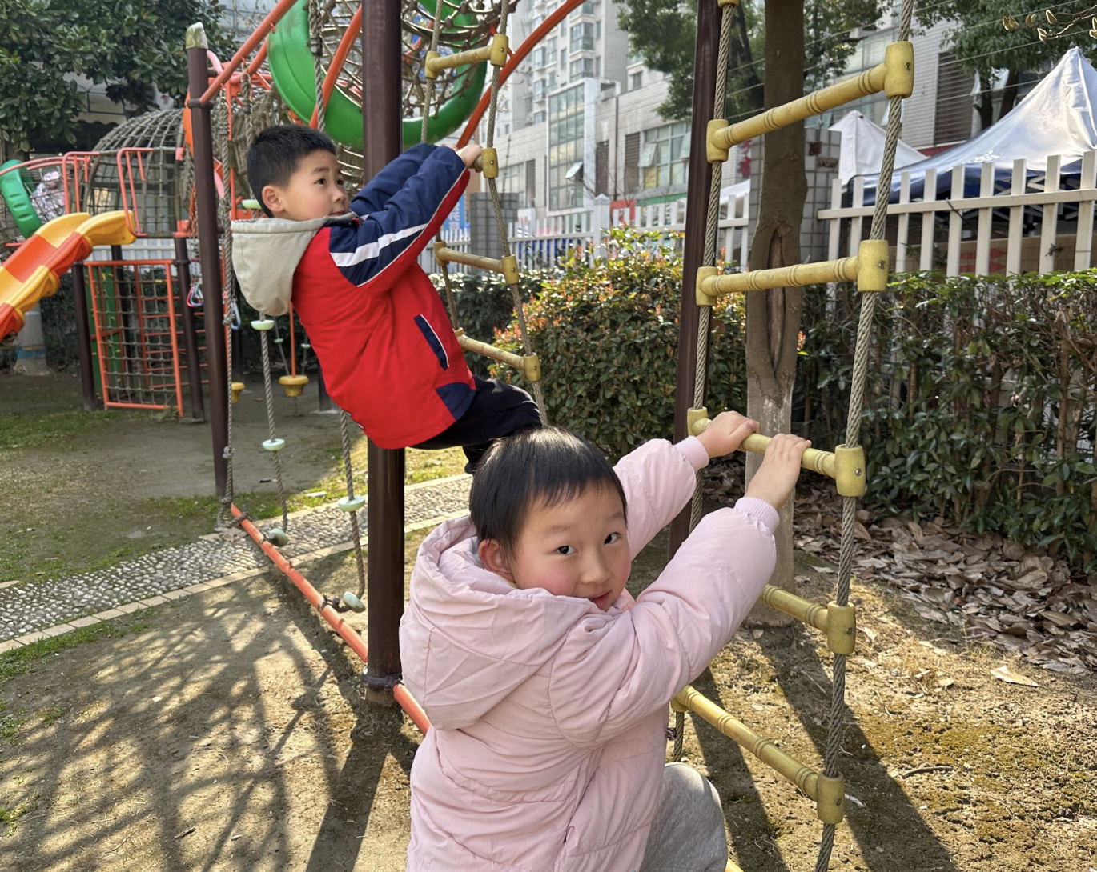 | 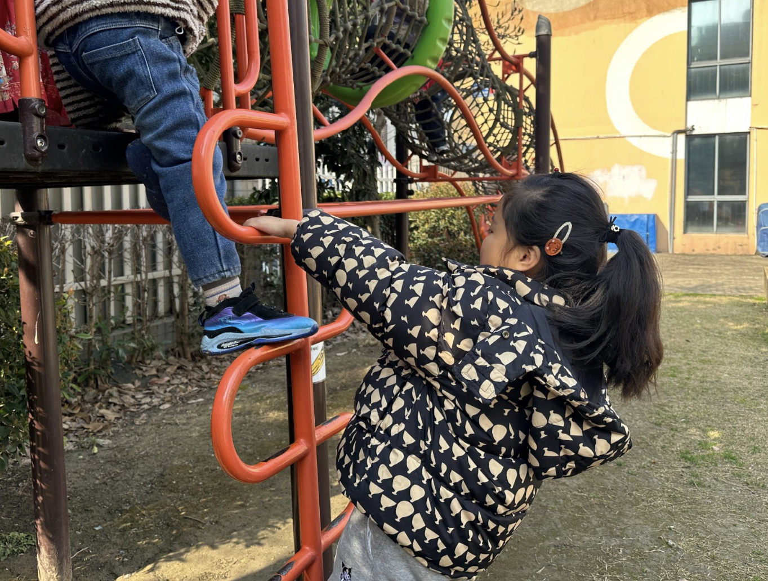 | 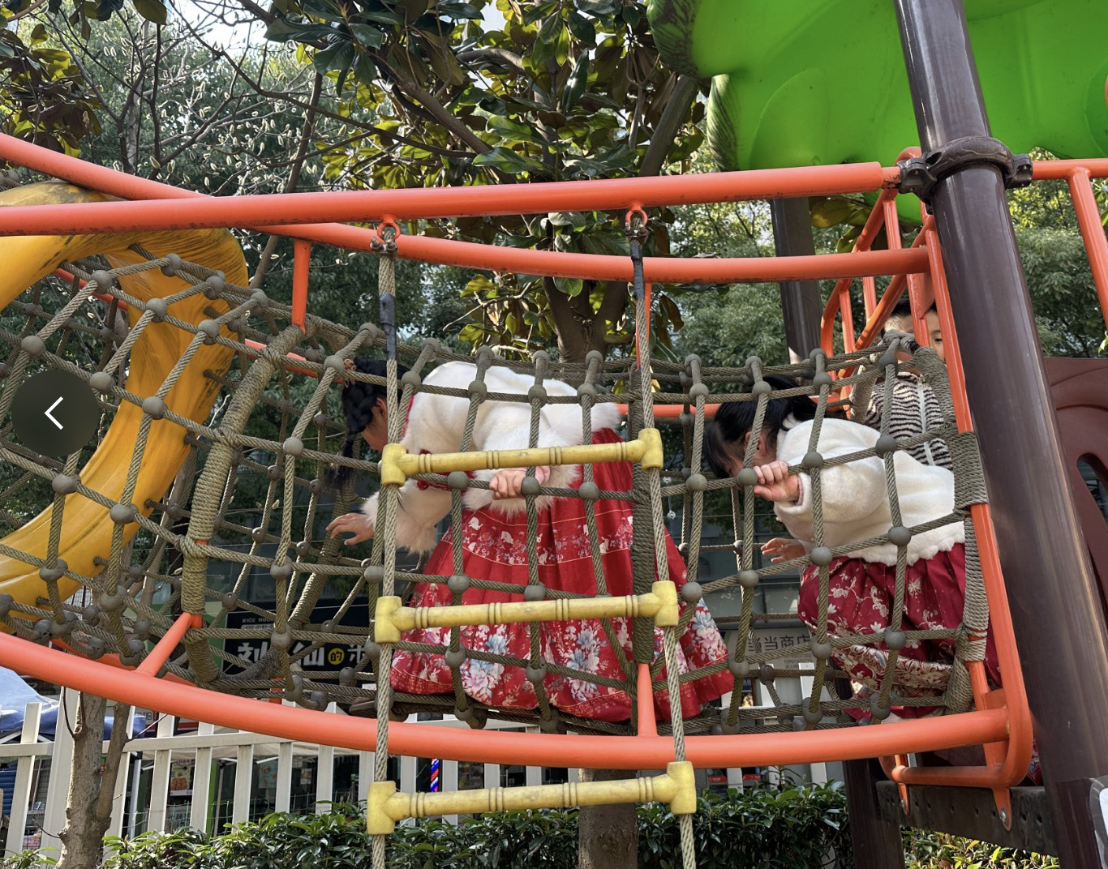
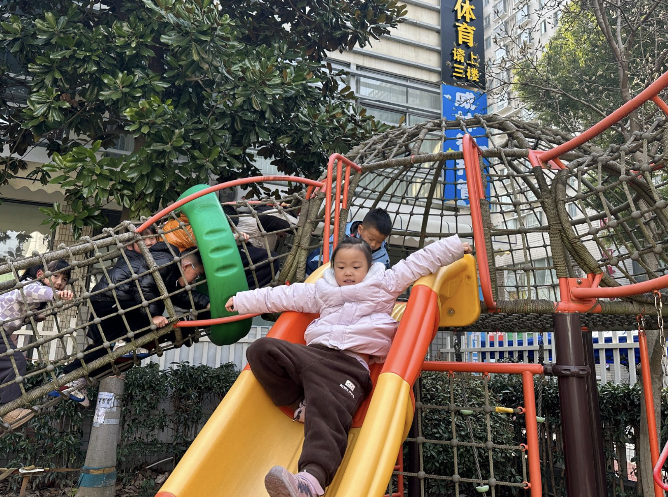 | 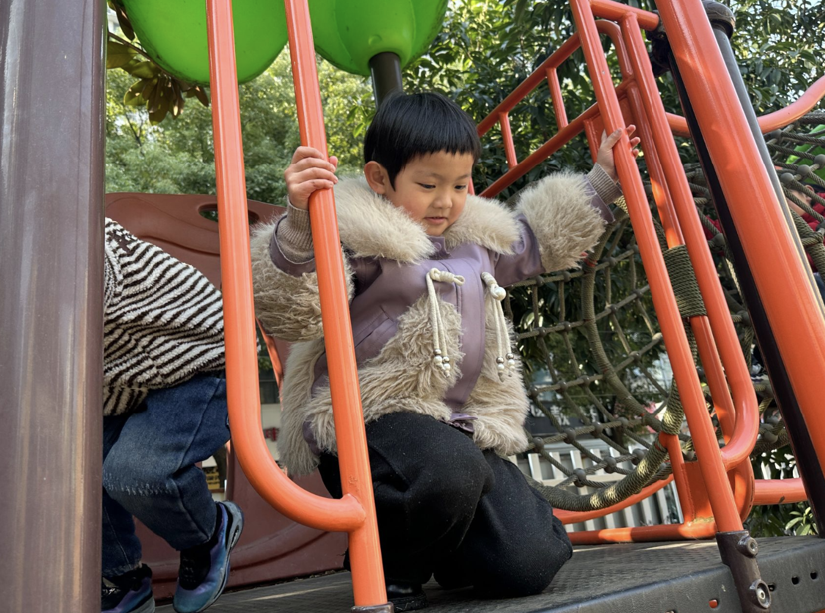 | 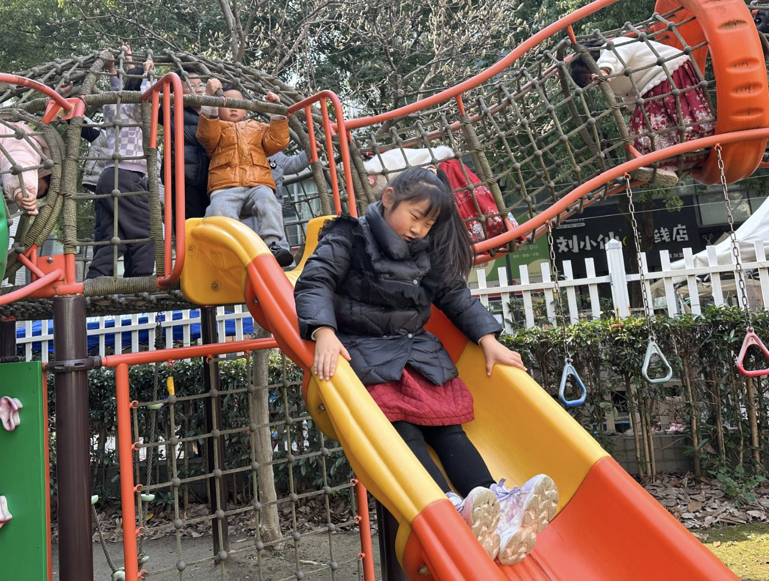
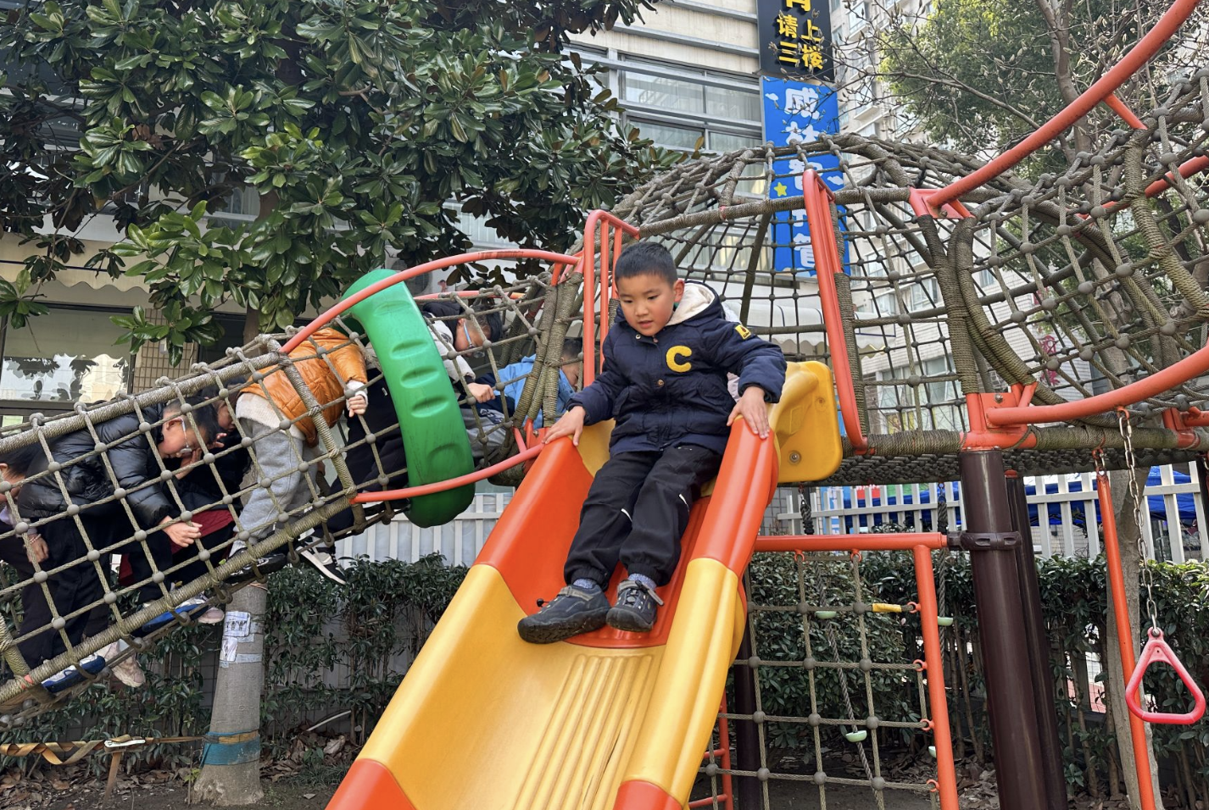 | 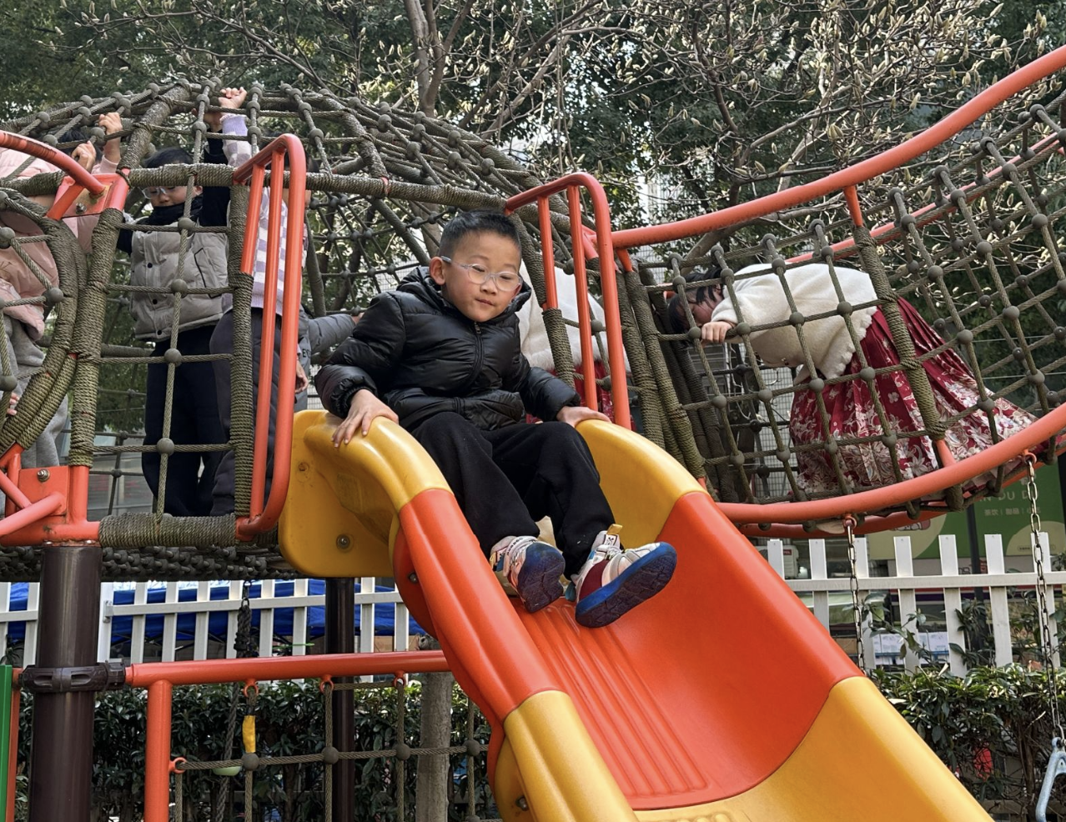 | 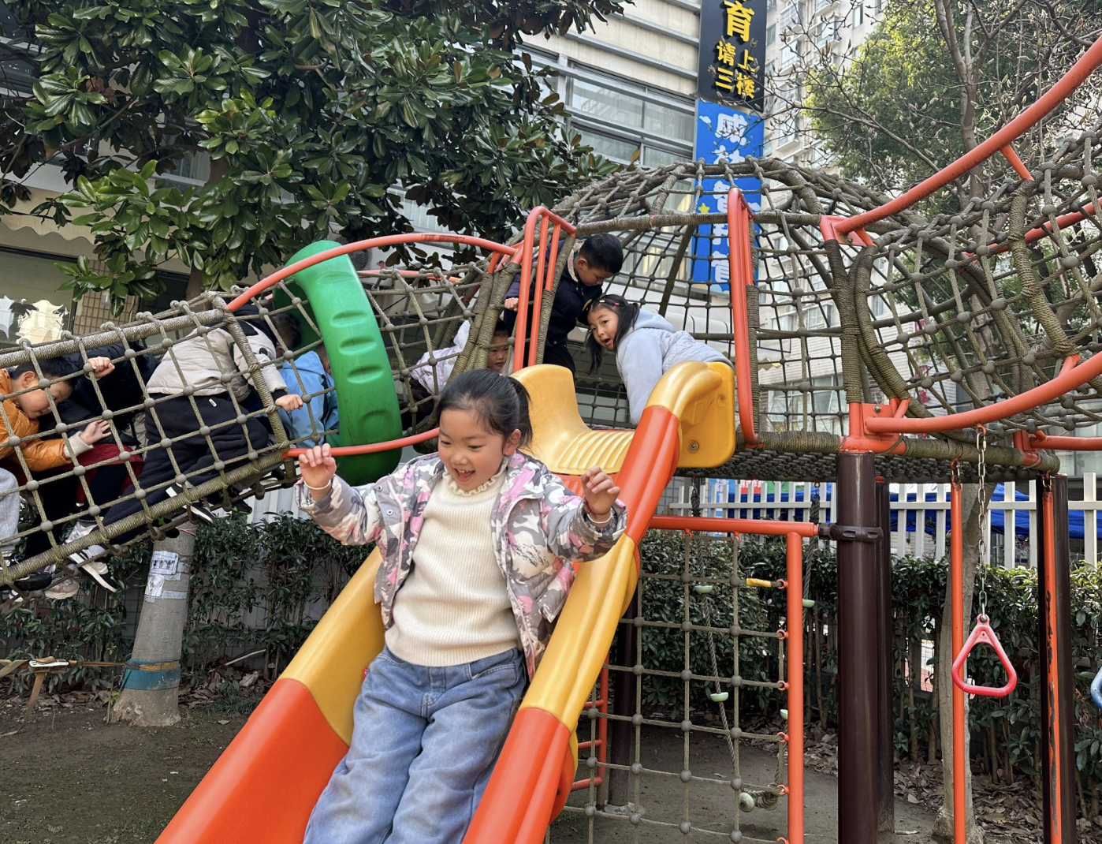

四、集体活动
大班幼儿即将步入小学，进入小学后幼儿的书桌上缺少不了笔筒。本节活动通过让幼儿观察生活中常见的笔筒了解笔筒的造型特点，继而通过与其他独具特点、造型奇特的笔筒进行比较拓宽幼儿思路，引导幼儿发挥想象，设计出富有创造力的作品。
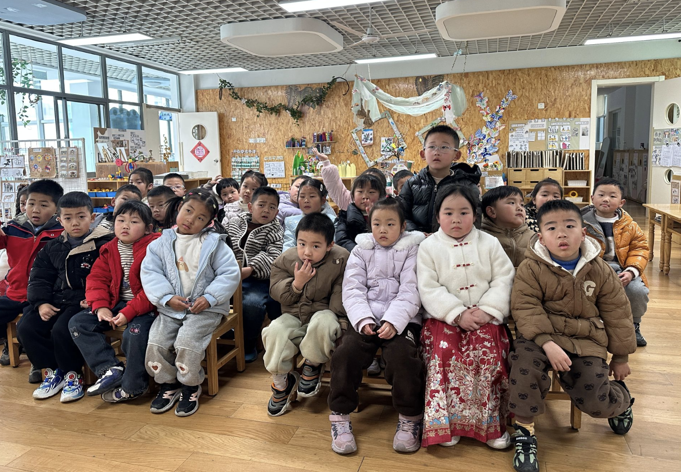 | 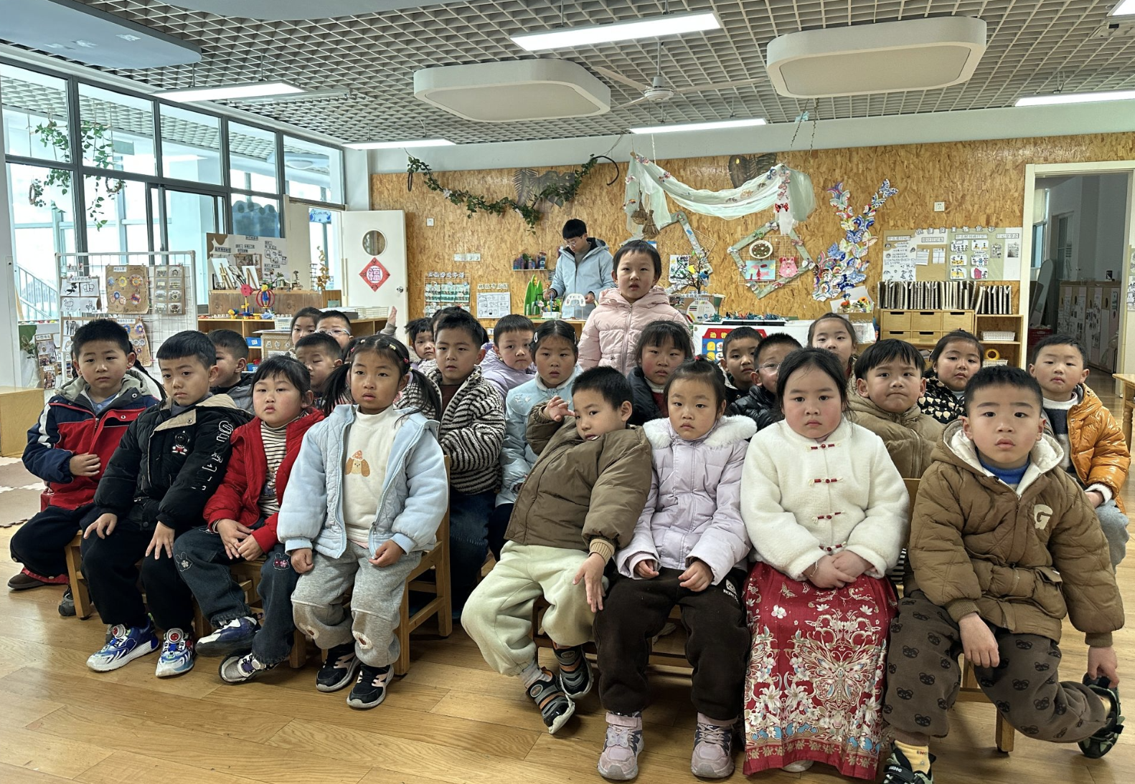 | 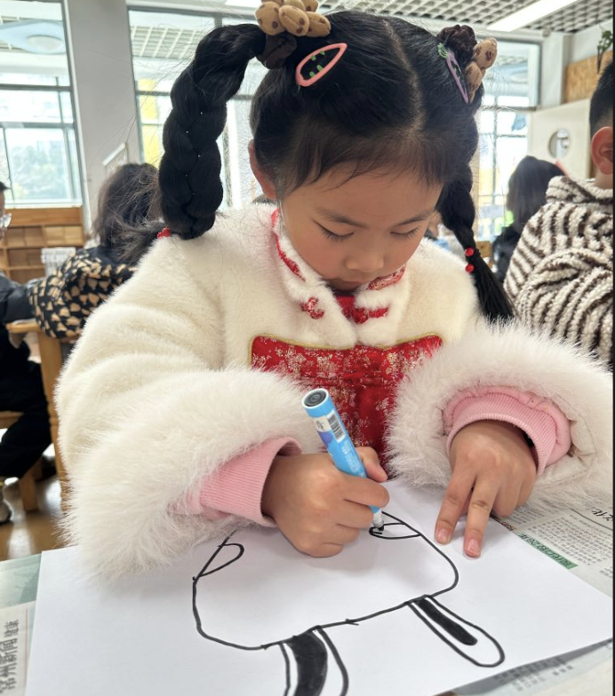
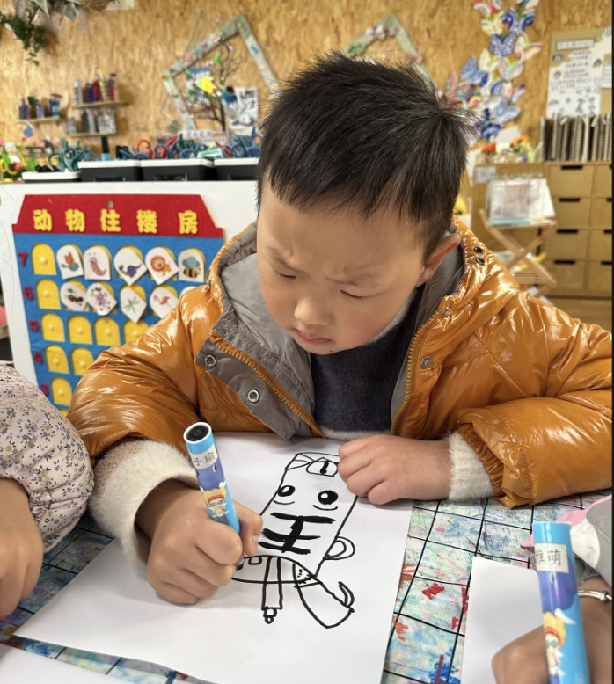 | 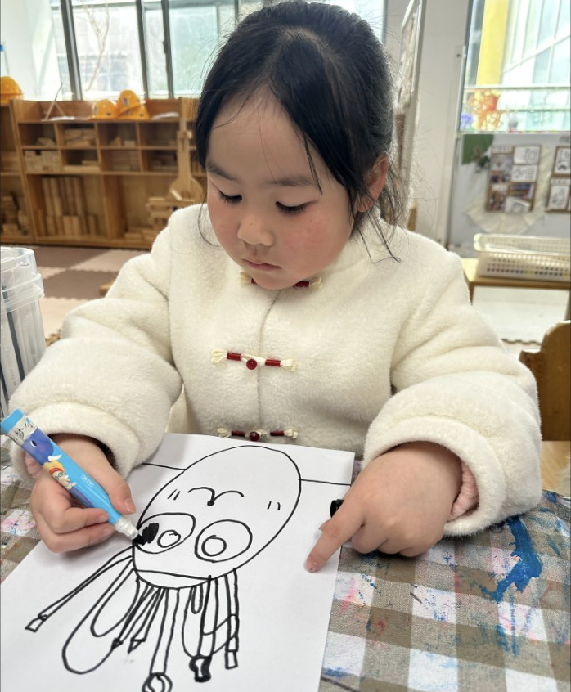 | 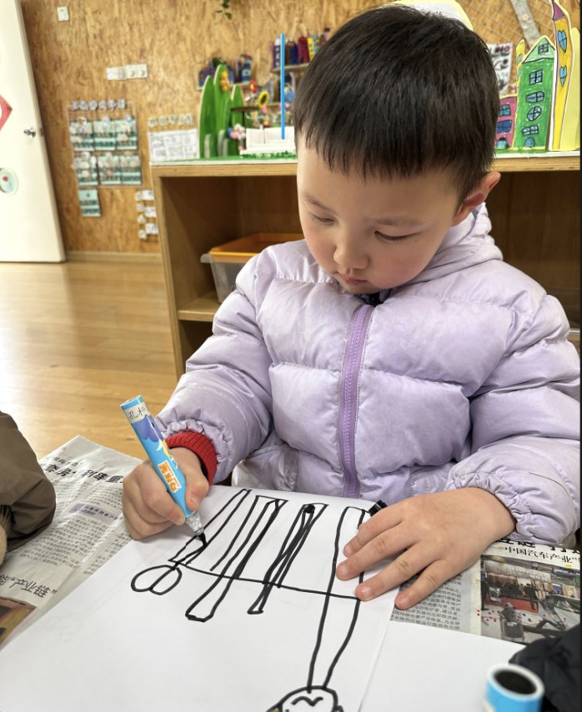
五、家园互动
- 今天周五不开展延时班活动，请安排好时间准时于3:45来园接孩子。
- 为了让孩子熟悉小学的环境，初步了解小学生的生活和学习情况，通过体验、感知、了解小学的学习生活，减少对小学的陌生感，萌发了上学的愿望，提高幼儿适应环境变化的能力，帮助他们更全面、直观地了解小学，以积极的心态迎接小学生活。2024年3月11日上午将组织大班幼儿到新桥实验小学进行参观体验活动。
具体活动安排如下:
内容:
1.观摩体验小学生上课常规、课间活动、升旗仪式等。
2.参观校园环境，如操场、课室、多功能室等。
家长需要配合工作:
1.请在周一给幼儿准备运动鞋、适合运动的衣裤。
2.星期一7点45到达班级，为了培养幼儿守时概念，务必做到不迟到!
3.本次活动由老师组织，不需要家长陪同参观，请大家配合。

